Macht mit beim Osterspielespaß,

die Finger,
die erzählen was:

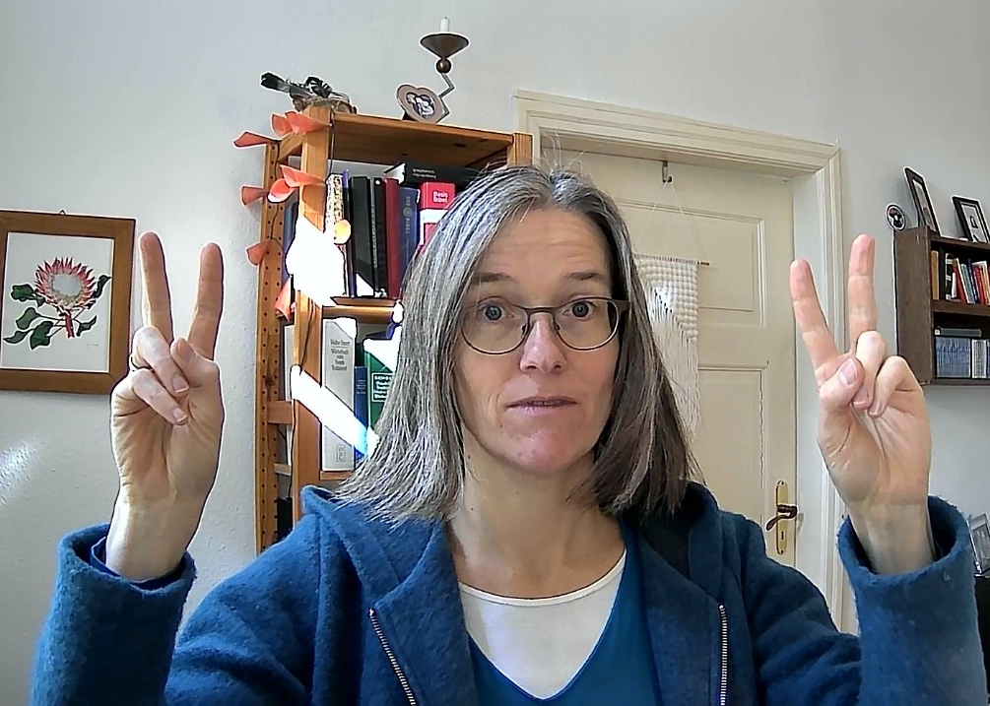
Ein Osterhase oder zwei

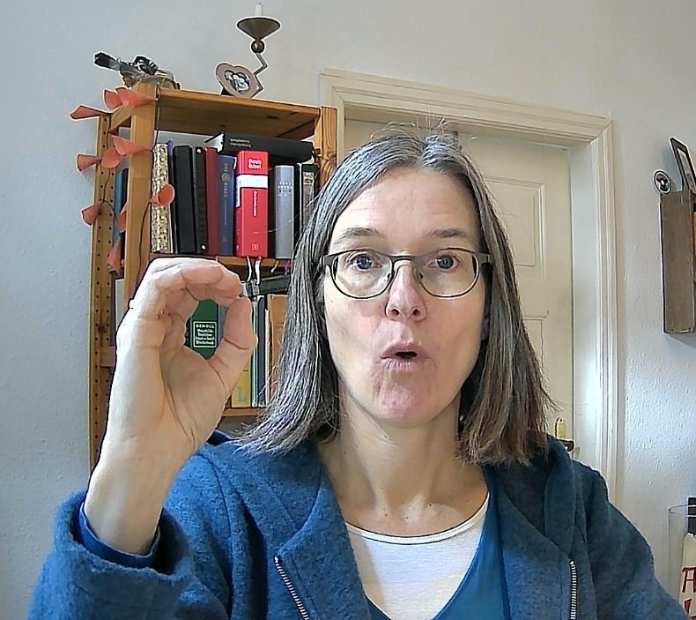

und – na klar – ein Osterei,

Ein Osternest im grünen Grase

Osterglocken in der Vase

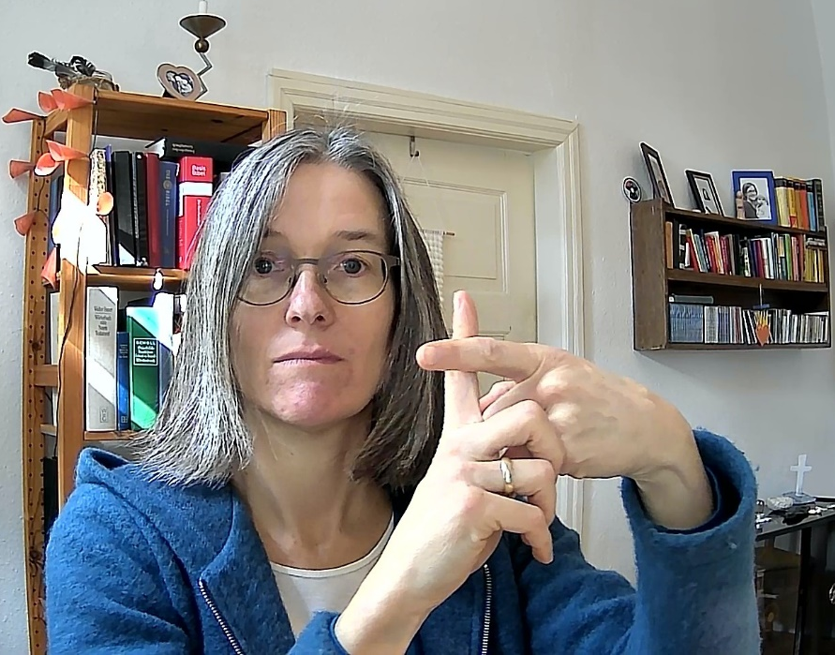

Und ein Kreuz für Jesus Christ,
der für uns gestorben ist.
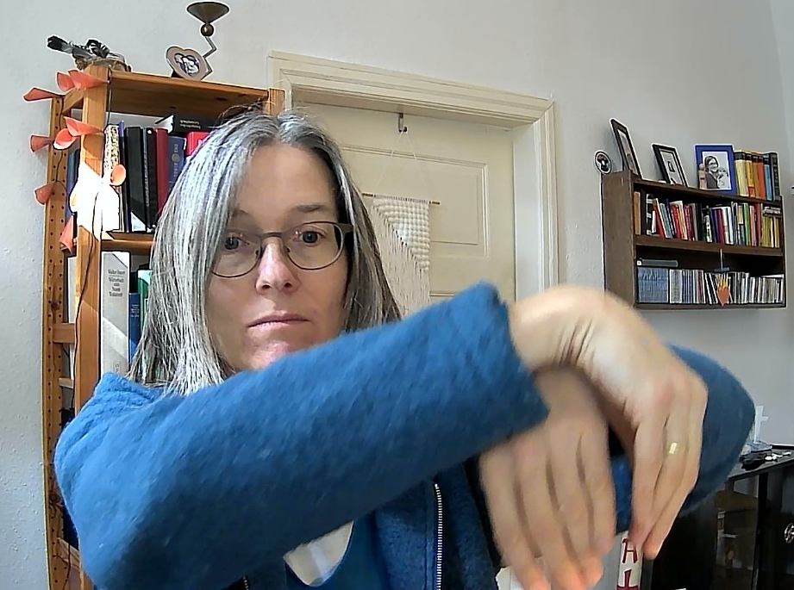

Die Glocken in der Osternacht
rufen: „Jesu ist erwacht!“

Und scheint die Osterkerze klar,
dann ist Ostern wirklich da.

Mit dem Spielen ist jetzt Schluss,

weil ich Eier suchen muss!
(Finger verschwinden hinter dem Rücken)

Frohe Ostern!

(Fingerspiel von Don Bosco)

